Inhoudsopgave

Voorraad 2

Opdracht 1 Waarschuwingssymbolen 2

Opdracht 2 Herbarium 3

Opdracht 3 Verzorgen planten 4

Opdracht 4 Verzorgen plantengroepen 4

Opdracht 5 Plant in een pot 5

Opdracht 6 plantenziekten 6

Opdracht 7 adviseren 6

Opdracht 8 houdbaarheidsmiddelen 7

# Voorraad

## Opdracht 1 Waarschuwingssymbolen

Zoek bij alle waarschuwingssymbolen 3 producten waar deze op voorkomen, werk dit digitaal uit.

Etiketten schoonmaakmiddelen

Zoek 2 verschillende etiketten van een schoonmaakmiddel. Noteer de volgende punten:

Wat is het voor schoonmaakmiddel?

Waar wordt het voor gebruikt?

Hoe moet je het schoonmaakmiddel gebruiken?

Wat is juiste dosering?

Welke waarschuwingssymbolen staan op het schoonmaakmiddel?

Worden er waarschuwingen genoemd?

**Schoonmaken Koelcel**

Maak een lijst met punten om op een efficiënte wijze de koelcel schoon te maken.

Vorm groepjes. Maak een stappenplan en besteed aandacht aan de volgende punten:

Schoonmaken

Lengte van de materialen

Nieuwe en of oudere materialen

Water

Aansnijden

**Tillen**

Ga in groepen oefenen hoe je bepaalde voorwerpen moet tillen en dragen.

Kijk wat voor jou de juiste werkhoogte is.

Let op:

Gebruik verschillende voorwerpen voor het tillen en dragen, denk daarbij aan:

de zwaarte van het voorwerp, handvaten, gladde en breekbare voorwerpen.

Denk aan de juiste houding.

## Opdracht 2 Herbarium

Zoek de betekenis van 10 verschillende soortaanduidingen.

Maken van een herbarium.

Een herbarium is een verzameling van gedroogde planten/bladeren.

10 verschillende bladvormen, compleet blad met steeltje

Digitaal uitgewerkt

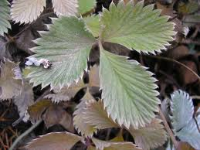

Titelpagina met naam, klas en datum

Latijnse naam en Nederlandse naam vermelden

Locatie (niet opschrijven bij de buren)

Datum wanneer je het blad hebt verzameld

Bladrand (gekarteld, gave rand etc)

Bladvorm (eivormig, rond etc.)

Nervatuur (veernervig, handnervig etc.)

Tekening van het blad (minstens 2 X zo groot) waarin

de nervatuur, bladrand en vorm duidelijk uitkomt!!

Je gaat voor deze opdracht het proces van fotosynthese beschrijven en tekenen. Vorm tweetallen. Teken en beschrijf het proces van de fotosynthese.

Gebruik hierbij de volgende begrippen:

Water en mineralen

Koolzuurgas

Suiker

Licht

Zuurstof

Presenteer jullie bevindingen aan een ander tweetal

## Opdracht 3 Verzorgen planten

Noteer hoe de planten verzorgd moeten worden die uit de verschillende klimaten komen. Noteer minimaal 5 verschillende landen per klimaat.

Geef zo volledig mogelijk per klimaat aan hoe de algemene verzorging van planten is.

Als het gaat om waterbehoefte kun je planten in 3 categorieën verdelen. Geef van 9 planten de waterbehoefte aan, zorg dat je bij elke categorie 3 planten hebt.

Werk dit uit en zorg dat het een duidelijk geheel is.

Beschrijf de volgende onderdelen per plant:

* Nederlandse naam Latijnse naam
* Welk klimaat komt de plant
* Kenmerken van de plant benoemen
* Foto of plaatje van de plant

## Opdracht 4 Verzorgen plantengroepen

Bekijk 5 verschillende soorten aarden en beantwoord de volgende vragen.

Beschrijf op hoe de aarde eruit ziet, welke verschillen er zijn en hoe de aarde aanvoelt.

Schrijf op wat je al weet over de specifieke verzorging van de verschillende plantengroepen. Zoek in een boek informatie op over de verzorging van de verschillende plantengroepen die je terugvindt in de navolgende rij.

Noteer voor elke plantengroep de specifieke verzorging.

Gebruik de volgende plantengroepen:

* Bloeiende kamerplanten
* Bromelia’s
* Cactussen
* Vetplanten
* Orchideeën
* Palmen
* Varens
* Groene bladplanten
* Bollen en knollen
* Bloeiende planten voor één seizoen
* Bloeiende planten voor twee seizoenen
* Heesters
* Planten met houtachtige stelen

## Opdracht 5 Plant in een pot

Je neemt een plant en een ondergrond mee.

Deze plant ga je in de pot zetten.

Let op de volgende punten:

* De soort potgrond
* De verhouding van de plant ten opzichte van de pot
* Gietrand.

Je gaat een plantenbak maken met verschillende planten. Voor het maken van een plantenbak zijn er een aantal aandacht punten. Let op de volgende punten.

* De lichtbehoefte van de plant.
* De waterbehoefte van de plant.
* De herkomst van de plant.

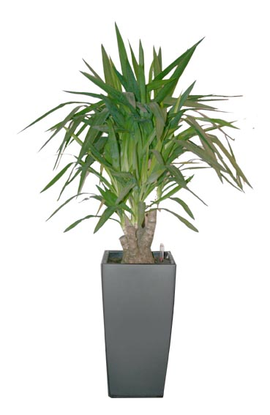

* De grote van de planten en de ondergrond.

## Opdracht 6 plantenziekten

Maak een verslag van 10 verschillende plantenziekten, geef aan wat de plantenziekte is, welke symptomen het geeft en hoe het bestreden kan worden.

Zoek aanvullend een afbeelding dat de plantenziekte weergeeft.

Geef van iedere ziekte/aantasting het volgende aan:

* Wat houd de ziekte/aantasting in.
* Hoe kun je de ziekte/aantasting herkennen.
* Hoe kun je het bestrijden (chemische/natuurlijk)
* Zoek bij elke ziekte/aantasting een afbeelding die laat zien hoe je het herkent.

Zoek op het Internet informatie over de verzorging van hydrocultuur. Maak samen en folder waarin je hydrocultuur aanbeveelt bij de consument.

Hierin moeten de volgende punten aan de orde komen:

* Soorten planten
* Licht
* Water
* Voeding
* Ondergronden

## Opdracht 7 adviseren

Er komt een klant in de winkel. De klant wil graag een aantal kamerplanten. Geef de klant advies over deze planten. De klant heeft de volgende planten gekozen:

“Welke adviezen geef je mee?”

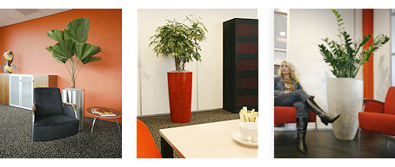

Asplenium australasicum / nestvaren

Beaucarnea recurvata / olifantenpoot

Calceolaria / pantoffelplantje

Alocasia amazonica / skeletplant

Adiantum raddianum / venushaar

Cycas revoluta / vredepalm

Dracaena / drakenboom

Er komt een klant in de winkel met een bestelling voor een opening van een bedrijfspand. Hij wil een plantenarrangement voor het bedrijf. Het arrangement komt in een vergaderruimte te staan. Een ruimte waar onregelmatig mensen aanwezig zijn. Er is 1 raam, de temperatuur ligt op gemiddeld 20°C.

In de ruimte staat 1 grote vierkante tafel met 8 blauwe stoelen. Zoek een afbeelding van een ondergrond die jij voor deze ruimte gepast vindt.

Zoek afbeeldingen van de door jou gekozen kamerplanten.

Beschrijf de door jou gemaakte keuzes en geef advies over dit arrangement.

## Opdracht 8 houdbaarheidsmiddelen

Je gaat in groepjes een test uitzetten. Een test waarin je kijkt wat de effecten zijn van verschillende stoffen op de houdbaarheid van snijbloemen.

Maak een proefopstelling met verschillende stoffen toegevoegd aan het water.

De resultaten van de test werk je uit.

Gebruik minimaal de volgende stoffen:

* Chrysal juiste dosering
* Chrysal te veel
* Suiker 7 up
* Chloor (kleine hoeveelheid)

Gebruik schone glazen vazen

Voorzie de vazen van etiketten met daarop de toegevoegde stof.

Noteer dagelijks wat de bevindingen zijn.

Vermeld daarbij de datum.

Let op de bladeren, de helderheid van het water en de bloem etc.

Maak foto’s.

Werk de resultaten uit.

“Wat zijn de positieve en/of negatieve effecten van het houdbaarheidsmiddel?”

Je gaat op originele wijze 5 snijbloemenfolders maken. Je kiest verschillende kleuren. Probeer zoveel mogelijk verschillende bloemen te gebruiken.

In de snijbloemen folders komen de volgende punten aan de orde:

15 snijbloemen per folder

Nederlandse naam en Latijnse naam

Verzorging van de snijbloem

Kijk of je de symboliek van de snijbloem ook kunt vinden.